

АДМИНИСТРАЦИЯ

СОВЕТСКОГО МУНИЦИПАЛЬНОГО РАЙОНА

САРАТОВСКОЙ ОБЛАСТИ
ПОСТАНОВЛЕНИЕ

от 26.10.2021 № 634

р.п. Степное

О подготовке проекта межевания территории
кадастрового квартала 64:33:090101
в Мечетненском муниципальном образовании
Советского муниципального района Саратовской области

В соответствии со статьями 43, 45, 46 Градостроительного кодекса Российской Федерации, статьей 11.3 Земельного кодекса Российской Федерации, решением Муниципального Собрания Советского муниципального района от 24.09.2014 № 495 «Об утверждении Правил землепользования и застройки территории Мечетненского муниципального образования Советского муниципального района Саратовской области», на основании заявления директора ООО «АгроФорс» А.И. Ахмедова от 01.10.2021 № 633-з, администрация Советского муниципального района ПОСТАНОВЛЯЕТ:
1. Утвердить схему кадастрового квартала 64:33:090101 в Мечетненском муниципальном образовании Советского муниципального района Саратовской области для разработки проекта межевания территории (схема кадастрового квартала прилагается).
2. Рекомендовать директору ООО «АгроФорс» А.И. Ахмедову в течение одного года со дня издания настоящего постановления подготовить проект межевания территории кадастрового квартала 64:33:090101 в Мечетненском муниципальном образовании Советского муниципального района Саратовской области.
3. Настоящее постановление вступает в силу со дня его официального опубликования.

Глава Советского
муниципального района С.В. Пименов

Аверченко Э.О.
5-00-37

Приложение к постановлению администрации
Советского муниципального района
от «____»________ 2021 № ______

Схема
(кадастрового квартала 64:33:090101 в Мечетненском муниципальном образовании Советского муниципального района Саратовской области)

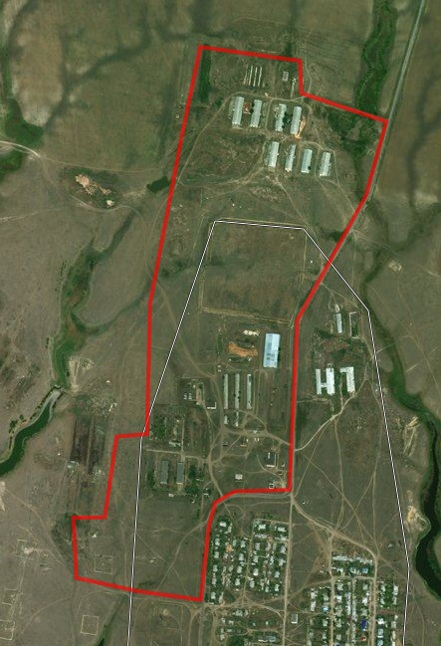

Верно:
Руководитель аппарата И.Е. Григорьева

